

3.10.2016

TZ: Nový klip Skyline vypráví příběh Davida Guetty z Blatné

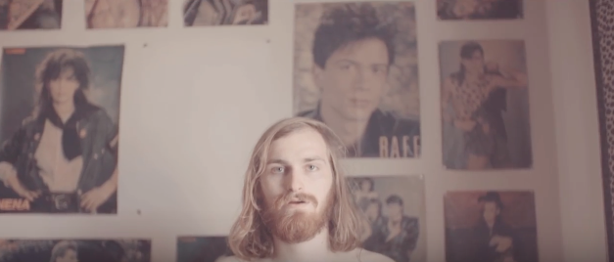

Nový vizuální počin kapely Skyline je k energií nabitému singlu Rave, o jeho podobu se postaral opět režisér Tomáš Bláha. Také tento singl pochází z aktuálního alba Jungle. To přiveze představit kapela svým fanouškům v rámci klubového turné do celkem třinácti měst. Startují už 22. října, v Praze pak vystoupí 15. prosince.

Klip Rave vypráví příběh DJe z maloměsta, který se, tak jako každý pátek, chystá zahrát na místní diskotéce. “Do klipu jsem chtěl nějak zahrnout rutinní činnosti, které se na maloměstě dají podnikat – pít pivo, driftovat s autem, nebo snít o něčem lepším. Celé to nemá působit jako posměch maloměšťáctví, já sem jsem maloměšták a jsem na to hrdý, naopak si myslím, že lidé z malých měst umí nezdary a podobné problémy snášet mnohem lépe, než lidé z měst větších,” vysvětluje ke konceptu videoklipu režisér Tomáš Bláha – ten pro Skyline natočil také předchozí videoklip, a to k písni Ocean. A co říkala na koncept klipu kapela? “Líbila se nám Tomášova myšlenka, že bude natáčet v Blatné, odkud on sám pochází. Ta znalost prostředí je v klipu opravdu znát. A moc rádi bychom vyzdvihli i výkon Libora Petráška v hlavní roli blatenského Davida Guetty,” dodává s úsměvem bubeník Radek Bureš za celou kapelu. Za zmínku ještě stojí, že poslední část klipu Rave se natáčela v blatenském klubu Elimat, který je v současné době zavřený na dobu neurčitou a párty, která byla zorganizovaná kvůli natáčení klipu, tak byla na dlouhou dobu také poslední.

Co se týče klubového turné Skyline, to odstartuje už 22. října a zastaví se celkem ve třinácti městech. Kdo Skyline už někdy zažil naživo ví, že by si jejich koncert rozhodně neměl nechat utéct, protože takovou záplavu energie na jiných koncertech jen těžko zažijete. Vstupenky na 15. prosince do pražského klubu Roxy jsou k dispozici v předprodejních sítích GoOut, Ticketpro a Ticketportal za 180 Kč + poplatky.

VIDEOKLIP NA YOUTUBE ZDE: https://youtu.be/mF_YwFqdBaE
Videopozvánka na turné zde: https://youtu.be/o5WjBJd_La8
Fotografie ke stažení zde: http://www.uschovna.cz/zasilka/KWX9LRJB2TRGI8ZE-ZHB/

SKYLINE JUNGLE TOUR PODZIM 2016
22. 10. Beroun, Metro
29.10. Ostrava, Fabric
11. 11. Vroutek, Zkušebna
12. 11. Liberec, Bunkr
16. 11. Plzeň, Divadlo Pod lampou
19. 11. Frýdek - Místek, Stoun
25. 11. Pardubice, Žlutý pes
26. 11. Prostějov, Apollo 13
2. 12. Svitavy, Tyjátr
3. 12. Kolín, Městský společenský dům
8. 12. Brno, Fléda
9. 12. Jaroměř, Bastion 35
15. 12. Praha, Roxy

iTunes: https://geo.itunes.apple.com/us/album/id1107897167?at=1l3v9Tx&app=itunes
Deezer:
http://www.deezer.com/album/12950796
Spotify:
http://open.spotify.com/album/49RY15XWQgRJ5AjcITqP18
Amazon:
http://www.amazon.com/dp/B01ERYDDOE?ie=UTF8&tag=musique006-21&linkCode=as2&camp=1642&creative=6746&creativeASIN=B01ERYDDOE
Více zde:
www.skylineweb.cz
www.dsmacku.com
www.championship.cz

